2019. június

|  |  |  |
| --- | --- | --- |
|  | HÍRLEVÉL |  |

,,Várpalota – A mi ügyünk” – Helyi Közösség

***A DIADAL NAPJA-TÖRTÉNELMI VÁRJÁTÉK***

***THURY-VÁR VÁRPALOTA 2019. JÚNIUS 7-9***

Az ingyenesen látogatható Diadal napja történelmi várjáték szervezői szombaton is színes és bőséges programokkal várták az érdeklődőket. Délelőtt a Langaléta Garabonciások vidám műsora mellett, az eseményre kilátogatók láthatták többek között Szent Sebestyén Számszeríjász Társaság bemutatóját, de a török szabadcsapatok portyázásának, fosztogatásának is szemtanúi lehettek a Thury-várban és annak környékén. Délután felvidéki, erdélyi, angol, spanyol, török, és magyar íjász csapatok mérték össze képességeiket egy történelmi párbaj keretei között. Ezt követően pedig hagyományőrző csoportok bemutatóját is láthatta a Thury-teret megöltő közönség.

A nap, s egyben a hétvége csúcspontja ezúttal is az esti várostrom volt, ahol puskaropogás és ágyúdörgés közepette idézték meg a hagyományőrzők az 1566-os diadalt. A kiválóan megkomponált, pirotechnikai eszközökkel is alaposan megtámogatott csata természetesen ezúttal is magyar győzelemmel zárult, melyet tűzijátékkal ünnepeltek meg a magyar védők.

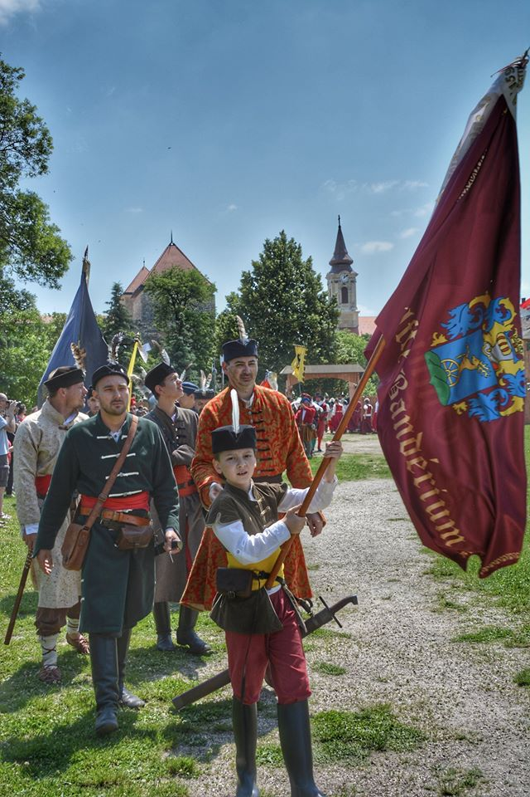

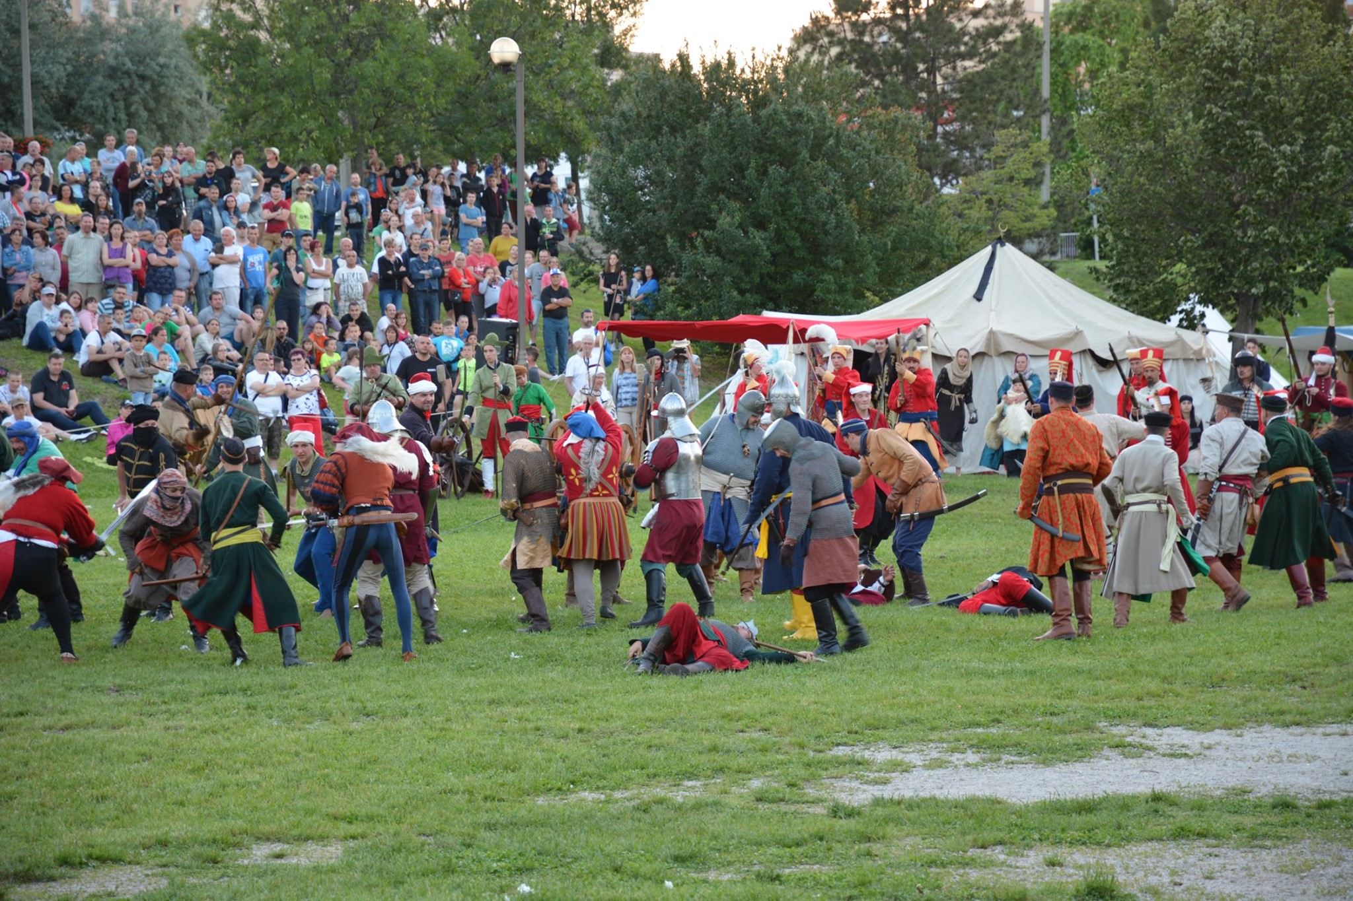

**M**8100 Várpalota, Gárdonyi G. u. 39. 212. iroda  
Tel./e-mail: 30/6318326 vagy 20/3856208clldvarpalota@gmail.com